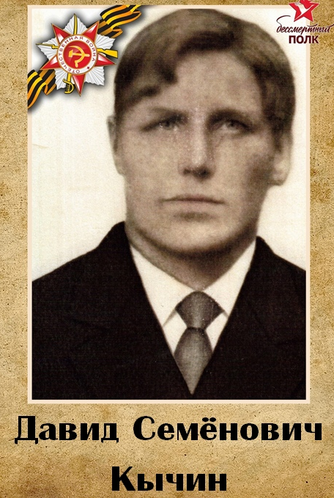
Давид Семенович Кычин родился в 1911 году в деревне Бугаево Печорского края.
Мобилизован на фронт 17 декабря 1941 года, приписан к эшелону Бориса Преображенского.Начало службы: 8 олене-лыжный батальон, звание – красноармеец, должность – стрелок
.«25 сентября 1942 года была создана 31-я отдельная лыжная бригада. Их задачей было совершать рейды по тылам 19-го горно-егерского корпуса, громить коммуникации, захватывать пленных.
В последних числах января 1943 года 2-й лыжный батальон 31-й бригады ушел в рейд в глубокий тыл противника. Предполагалось разгромить опорный пункт противника на высоте 323,3. Бойцы захватили опорный пункт противника.
Немецкое командование спешно бросило в бой свежие подразделения. Ударные группы егерей начали с флангов охватывать высоту 323,3. На помощь немцам оперативно подошли финские пограничники. Захваченный опорный пункт стал ловушкой для бойцов». (Источник Канев Ю.В. Оленная армия. 2016)
Давид Семенович воевал в 31-й ОЛБр стрелком. В бою за высоту 323,3 01 февраля 1943 года он был убит.

